Inspectoratul pentru Situații de Urgență
„PETRODAVA”al Județului Neamț
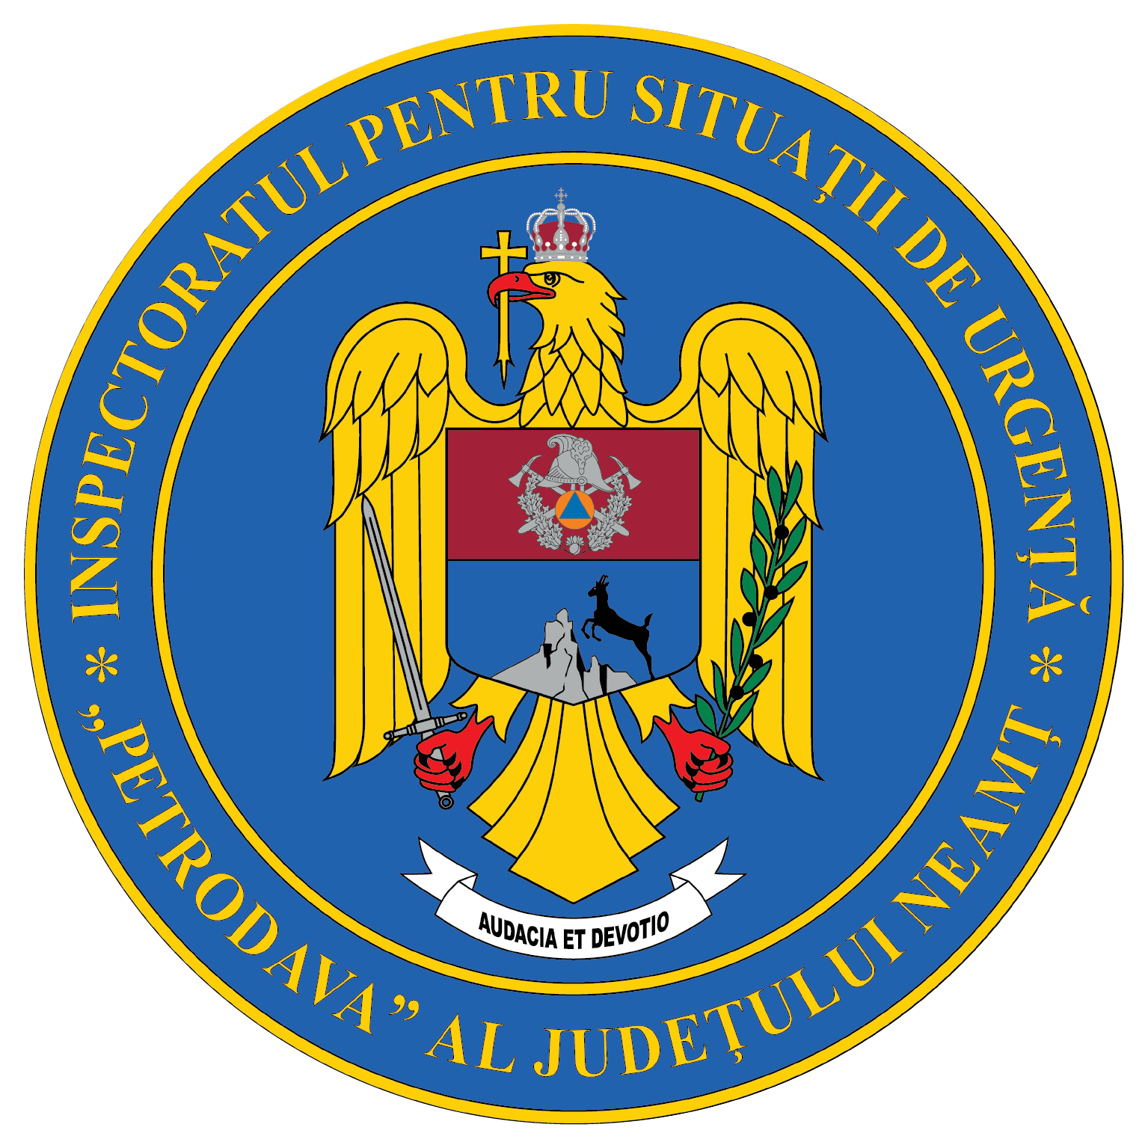
Contact: 0742025144, 0233/216.815, fax: 0233/211.666
Email:relatii.publice@ijsunt.ro

COMUNICAT DE PRESĂ
–Prietenii pompierilor s-au întâlnit la Piatra Neamț–
După o perioadă destul de lungă, din cauza pandemiei, în sfârșit ne-am reîntâlnit cu prietenii pompierilor nemțeni.
Astăzi, Stadionul "Ceahlăul" din municipiul Piatra Neamț a găzduit etapa de zonă a concursului tehnico-aplicativ de elevi cu tematică de prevenire și stingere a incendiilor, "Prietenii Pompierilor".
La această etapă au participat 16 echipaje de elevi, 12 de băieți/mixt și 4 de fete.
După desfășurarea probelor de concurs clasamentul este următorul:
Fete:
- locul I - Școala Gimnazială Girov
- locul II - Școala Gimnazială Podoleni
- locul III - Școala Gimnazială Bodești.
Băieți/mixt:
- locul I - Școala Gimnazială Pângărați
- locul II - Școala Gimnazială Girov
- locul III - Școala Gimnazială Podoleni
Ocupanții primelor 3 locuri vor participa la etapa județeană a concursului care va avea loc pe Stadionul "Ceahlăul" din municipiul Piatra Neamț în data de 05.05.2022.
Astăzi, alături de copiii din cadrul școlilor gimnaziale din raionul de intervenție al Detașamentului Piatra Neamț au participat și copiii de la Școala Profesională Specială din Ștefan cel Mare.
În cadrul activității de astăzi au fost implicați profesorii coordonatori ai cercurilor de elevi, șefii SVSU și voluntarii din cadrul Campaniei de voluntariat “Salvator din Pasiune”.
Felicitări tuturor participanților!
Compartimentul Informare şi Relaţii Publice

